39 Синтез ИВО 04-05.10.2025 ИВДИВО Хайльбронн, Владычица Синтеза Ирина Гагарина

Тридцать девятый Синтез Изначально Вышестоящего Отца
935 архетип каждого космоса

Изначально Вышестоящий Аватар Синтеза Изначально Вышестоящего Отца Антей Синтез Закона Изначально Вышестоящего Отца

Высший ИВДИВО-космический Синтез Отец-Человек-Субъектов Изначально Вышестоящего Отца
Майтрейя Изначально Вышестоящего Отца Полномочной реализации.
Идейность Отца-человек-субъекта.
Всеизвечный Метакосмос Изначально Вышестоящего Отца.
Огненный мир.
Изначально Вышестоящий Отец
Изначально Вышестоящий Аватар Синтеза Изначально Вышестоящего Отца Кут Хуми Синтез Синтеза Изначально Вышестоящего Отца
Изначально Вышестоящий Дом Изначально Вышестоящего Отца
448. 64. ИВДИВО Отец-человек-субъекта Изначально Вышестоящего Отца
- Стяжание Архетипов ИВДИВО:
- Рождение Свыше
- Новое Рождение
- 8192 части ИВО восьми видов по 1024
- Стяжание тела Учителя ИВО Архетипов ИВДИВО
- Стяжание Космических: Сил, Магнитов, Столпов, ИВДИВО архетипов ИВДИВО
- Наделение Ядром Синтеза и Частью ИВАС Кут Хуми
- Наделение Ядром Синтеза и Частью Изначально Вышестоящего Отца
- Трансляция всех имеющихся Подготовок, Компетенций, Полномочий, Реализаций каждого в Архетипы ИВДИВО
- Трансляция 5 ИВДИВО-зданий каждого в стяжённые Архетипы ИВДИВО
- Расширение ареала обитания человечества Землян
- Заселение Отец-Человек-Землянами архетипов ИВДИВО, итогами разработки пяти видов тел, взрастанием Суперсинтезом, Сверхсинтезом, Огнём, Духом, Светом и Энергией с фиксацией физического мира данной реализации физически каждым
- Стяжание Ипостасных тел Мира ИВО, Трансвизорных тел реализованного мира, Синтезного мирового тела синтезного мира, Огненного мирового тела огненного мира, Синтезтел тонкого мира в архетипе ИВДИВО с репликационной развёрткой их каждым
- Стяжание Синтезирования и Творения семи Частей ИВО каждого текущего Синтеза ИВО:
487. 39. тело Майтрейи ИВДИВО Изначально Вышестоящего Отца
423. 39. идейность Изначально Вышестоящего Отца
359. 39. плотическое тело Изначально Вышестоящего Отца
295. ИВДИВО-тело закона Изначально Вышестоящего Отца
231. 39. Тело всеизвечного сверхкосмоса Изначально Вышестоящего Отца
167. 39. праидейность Изначально Вышестоящего Отца
103. 39. праплотическое тело Изначально Вышестоящего Отца
039. ИВДИВО-тело празакона Изначально Вышестоящего Отца
- Стяжание внутренней организации 64-рицей Внутренней Философии, Внутренней Парадигмы, Внутренней Энциклопедии, Внутреннего Учения каждого
- Явление ИВА ИВО и семи Аватаров ИВА ИВО текущего Синтеза ИВО:
Изначально Вышестоящий Майтрейя ИВДИВО Изначально Вышестоящего Отца Закон Изначально Вышестоящего Отца
Изначально Вышестоящий Аватар Синтеза Изначально Вышестоящего Отца Антей Синтез Закона Изначально Вышестоящего Отца
Изначально Вышестоящий Аватар Синтеза Изначально Вышестоящего Отца Степан Синтез Плотики Изначально Вышестоящего Отца
Изначально Вышестоящий Аватар Синтеза Изначально Вышестоящего Отца Сезар Синтез ИВДИВО-Тела Закона Изначально Вышестоящего Отца
Изначально Вышестоящий Аватар Синтеза Изначально Вышестоящего Отца Ленар Празакон Изначально Вышестоящего Отца
Изначально Вышестоящая Аватаресса Синтеза Изначально Вышестоящего Отца Алина Синтез Праидейности Изначально Вышестоящего Отца
Изначально Вышестоящая Аватаресса Синтеза Изначально Вышестоящего Отца Раиса Синтез Праплотического тела Изначально Вышестоящего Отца
Изначально Вышестоящая Аватаресса Синтеза Изначально Вышестоящего Отца Фая Синтез ИВДИВО-Тела Празакона Изначально Вышестоящего Отца
- ИВДИВО-разработка Человека, Компетентного, Полномочного и Высшего космического текущего синтеза ИВО
- ИВДИВО-развитие деятельности Человека, Компетентного, Полномочного и Высшего космического текущего синтеза ИВО
- Стяжание Станцы, Абсолюта, Пути, Эталона, Тезы, Стати и Синтеза степени реализации текущего Синтеза ИВО
- Стяжание Частей ИВО ракурса Эволюции, Антропности, Реализации, Космичности текущего синтеза ИВО
- Стяжание Сердца - уровня Совершенного Сердца каждого текущего синтеза ИВО
- Темы устоявшейся реализации: ИВДИВО ИВО (решением ИВАС КХ и ВлСи): Закон Изначально Вышестоящего Отца
- План Синтеза ИВО по теме текущего синтеза ИВО
- Пять книг пяти жизней и реализаций
- Лично-ориентированный синтез космоса Позиции Наблюдателя и Антропного принципа
- Наделение тридцатью двумя всеизвечными жизненностями 3 вида Человека
- Наделение тридцатью двумя всеизвечными компетенциями 3 вида Компетентного
- Наделение тридцатью двумя всеизвечными полномочиями 3 вида Полномочного
- Наделение тридцатью двумя всеизвечными реализациями 3 вида Высшего космического

Краткое содержание
Часть 1

Накаливеам состояние от Человека, Служащего в пике Ипостаси. Курс Ипостаси.
Много значимых событий, эпохальные изменения в ИВДИВО, съезд 4 Подразделений,
39-й Синтез - идейность будет формировать законы ИВО.
Ракурс контекста опирается на Дух 39 Си/7 Си курса.
Запомнить состояние после съезда. Когда будет апатия, усталость от чего-то активировать это состояние.

Часть идейность - это часть, которая переводит Синтез вовне.
Часто бывает: много стяжаем, а вовне мало меняется.
Настроится на новую ёмкостность частей. Войти в обновление Расы.

Обратиться к Кут Хуми и сонастроить части. Наблюдать: если возникает состояние дискомфорта отследить, какая часть или группа не усваивают синтез. Понаблюдать: формируются ли новые частности?

ИВДИВО, Части САЧ. Динамика процесса в ИВДИВО приводит к скачку.

Дух - главная задача: переключает нас. Критерии Духа. Дух записан в Ядре жизни, в Монаде. Мы им действуем во внешних условиях на реализацию.

Дух не только в Монаде, но и Трансвизор генерирует Дух. То есть Дух нас трансвизирует.

Если мы этого не помним, то законам не на что опираться 39:31 а не 39:25

Должен быть Трансвизор, чтобы работали законы. Трансвизор генерирует Дух для всех частей.
Рекомендация: поднять 31 Си.

Дальше по горизонту Образтип. Каким Образтипом мы живём? Это привычная и естественная манера действовать. Это можно и нужно менять.

Столп. Там, где присутствует Отец. Определённая Иерархизация.
Ты пробуждаешься в Огне Безмолвия, Иерархизируя.
Идея: и где я?

Дух – это то, что действует, а Столп – куда применять.

Если Столп неактивный, то Отца в нём нет. И мы, действуя, не видим, какие действия правильные. И если Дух направить, он и делает, куда направили.

Где мы сдаём ЭП за Синтез?
1.048.512 - это мы как ДП. Но на Синтезе мы не ДП.

39-й Космос: мы не можем идти диапазоном 26-го Космоса (стяжённые в ИВДИВО).

На Синтез я прихожу как Полномочный, Компетентный. Если я сдаю как ДП, то должен быть план, как этот объём дотянуть от ДП до Компетентного, Полномочного и Человека.
Пример: фраза "Мы платим за занятие, мы платим за аренду" – некорректно. В духе складывается не ЭП обмен.

Важно увидеть целеполагание, для чего вы приходите на Синтез.

Почему эти тематики поднимаются - это законы ИВО.
КХ 26560
ИВО 26625

Практика 1: Вхождение в 39 Си 26 космос.
01:43 - 1:57

Нам нужно преобразить жизненности.
Отец выращивает Человека Отец-Человек-Субъектно.
Живическое тело генерирует жизненность.
9 миллионов жизненностей мало. Их должно хватить на работу, семью итд.
Жизнь Живики для ЧСАЧ× 9мил.
32 компакта Жизни, в которых по 32 критерия. 32 вида Человека.
5 видов Жизни. Во всех этих позициях жизненность разная.
Практика 77 Си.

В течение месяца всё, что новое, рассматривать в ракурсе законов ИВО.

Синархия. Какая специфика за месяц должна сложиться. Мы каждый Синтез входим в организацию ИВАС этого Синтеза. Через это усиляется и наша организация подразделений.
ИВДИВО космический Синтез.

Практика 2: Обновление Жизненностей. 64 вида человека. Введения в Эволюцию. Стяжание Законов 64-х Видов Человека, Законов Жизненностей ИВО, Законов Эволюции.
2:41- 3:12

Часть 2

Хронология:
ИВДИВО вышло на новое плато.

Из Планов в Реальности.
Есть реальностные части, чтобы реализовать эти виды Материи. Человеческое Развитие.
Из Реальностей в Архетипы. Архетипические части. Полномочное Развитие.
Космосы: Метакосмос, Синтез-части. компетентное развитие.

ИВДИВО

4096 космосов
4194304 Архетипов

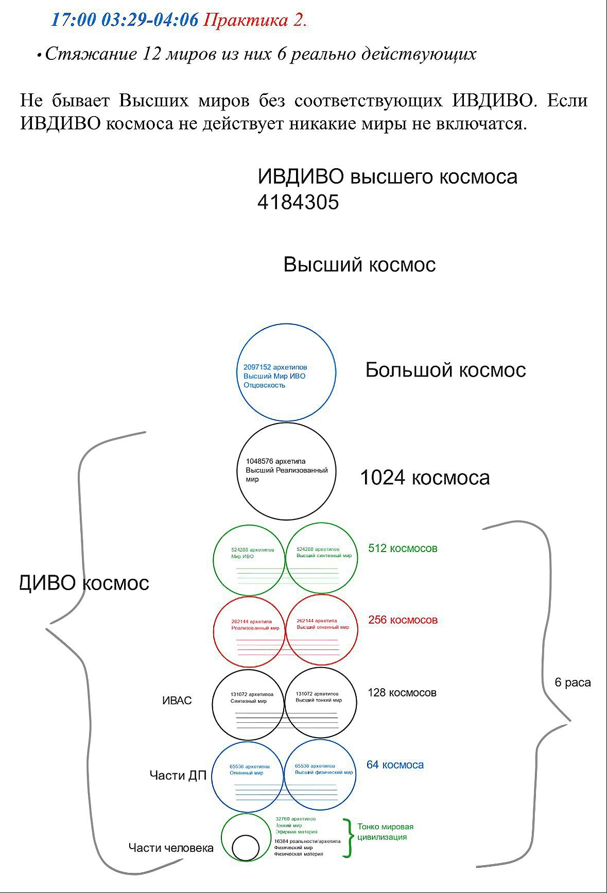

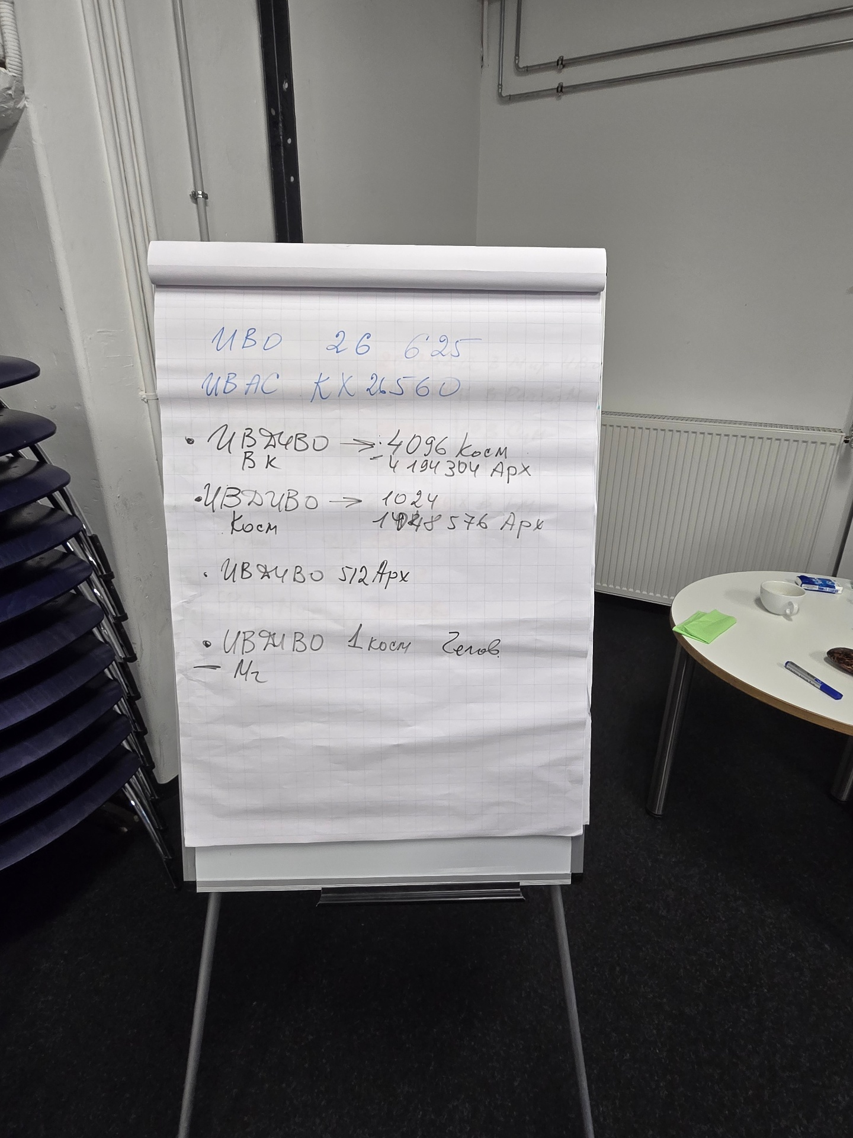

Нам нужна эта схема, чтобы была идейность на этих масштабах.

Миры – внешняя организация.

Определённая среда. Человек не видит Мир, не воспринимает, но они есть. Если мы будем опираться на восприятие, мы не увидим весь Замысел Отца.

В генетических записях записан План ИВО.
Мир – это среда, объединяющая виды Материи по критериям.

В генетических записях записан План ИВО.
Мир – это среда, объединяющая виды Материи по критериям.

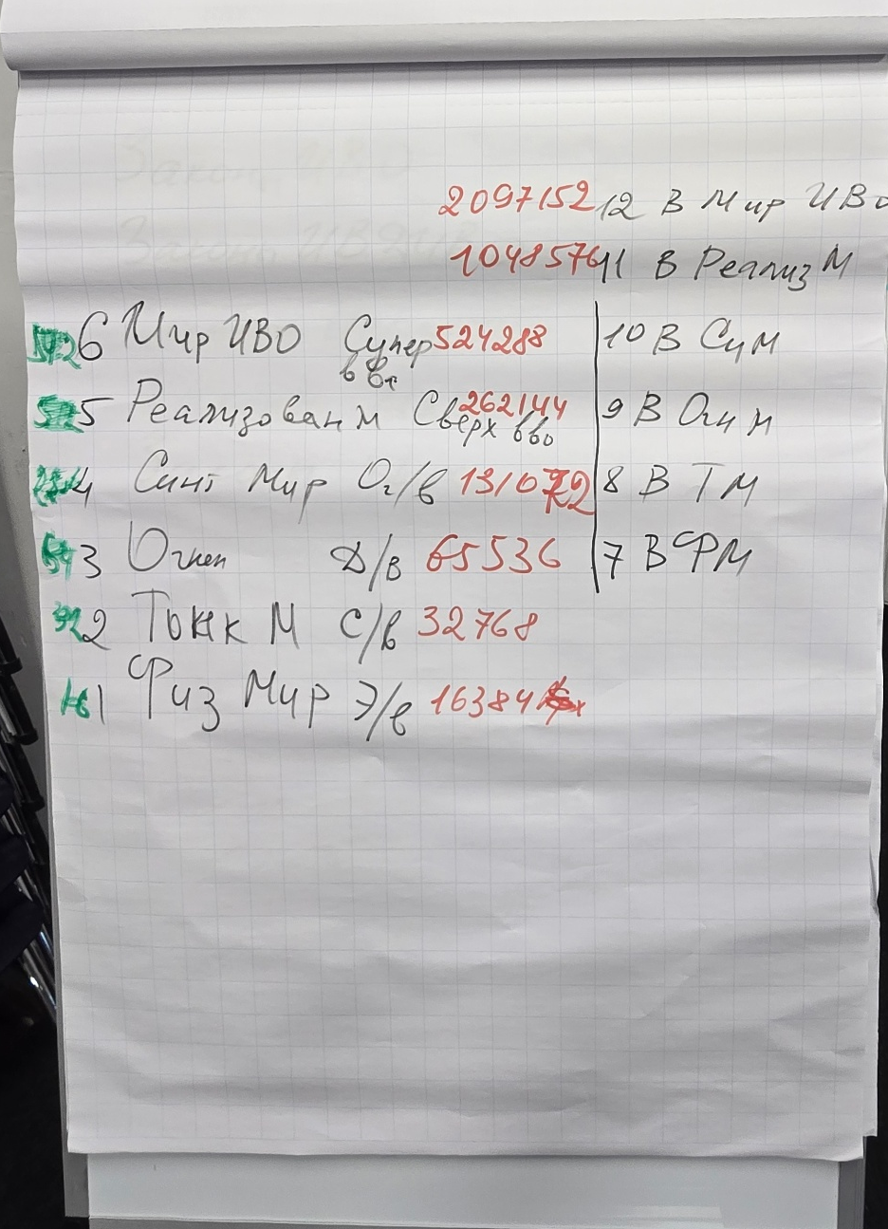
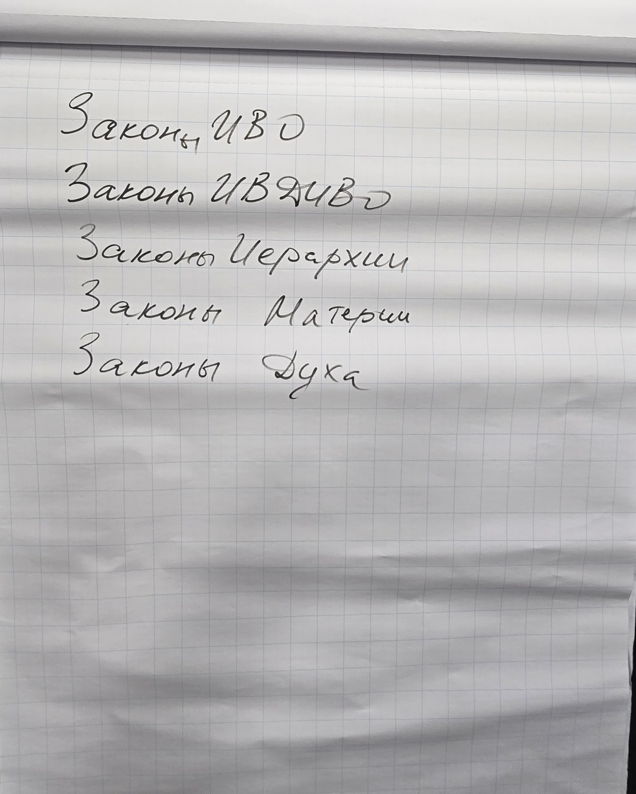
Чем мы адаптируемся в Архетипах? Компетенции.
В какую Реализацию нужно войти Человеку, когда он родился? Ученик. Она включает в тебе способность учиться.
Без позиции: «Я и так знаю».

Архат: Вождение в Реальность.
Адепт: Адаптация.

5 главных законов.

Практика 3: Стяжание 12 миров. Стяжание законов миров.
1:32-2:04

Практика 4: Стяжание лотоса духа.
2:16-2:25

Часть 3

Сегодня есть возможность узнать, для чего нас готовили.
Оскомина (чувство неудовлетворения) возникает, если нет реализации.
Мы хотим меняться. Мы чаще всего меняемся под ситуацию и настраиваемся на внешнее. Тогда возможность поменяться – ноль.

Ситуация подсвечивает те качества, которые мы хотим поменять под неё.
Взгляд должен быть направлен внутрь.
Субъектная реализация на этот Синтез – Человек Аватар.

Аватар – тот, который несёт новое. Открыться новому, иметь мужество сделать новое.
Трансвизор даёт нам возможность встроиться в новое и неизведанное.

Физическое Тело реализуется Волей. Воля – вектор дела. Трансвизор даёт нам масштаб действовать по-другому.

Пример (типография): Куда обратиться, чтобы стать профессионалом?
В Организацию Аватара Си Антея.

ИВДИВО – Космический Синтез Отец-Человек-Субъектов Изначально Вышестоящего Отца.
Чем занимается Организация?
Всё о Синтезах, Космосах, Мирах в нас. Помогает входить в разные Архетипы и Космосы.
Мы часто ориентируемся в Синтезе на часть (Идейность) и не видим, что за этим стоит что-то большее (например, Организация).

Обучаясь в этой Организации, мы для определённой ситуации входим в определённую Столпность. Нарабатываем плотность и выходим с новым Законом. Накапливая (Накапливаем) множество Законов и выходя в разные Архетипы, сканируем, где мы, и в теле включаются Законы той среды, куда мы попали. Когда ты специалист, ты полномочный.

Иерархия: ИВДИВО, Организации, Отделы, Управления.
Если вы потерялись, не можете найти решение проблемы, Организация ИВДИВО Космический Синтез нас может из всего вывести.

Часть Идейность – в ней Идеи Отца про каждый Космос, часть, … всего. Мы дотягиваем этот Синтез до Физики, и Столп выдаёт идеи. Идейность доводит Синтез до Физики. Реализация.

Много хороших идей, но они не реализуются.
ИВДИВО Идея: где ты должен быть? В Огне.
Соответствующая Идея реализуется соответствующей Субстанцией.
Человеческая Идея должна реализоваться Энергией.

Когда возникает Идея, нужно пойти в Организацию 7 Части и уточнить, Идея это или нет.
Надо собрать группу. «Надо» должно перейти в «хочу», потом возникнут личные идеи на эту тему.

Если Идея не реализуется, попросить у ИВАС Антея сформировать Законы, которыми эта Идея реализуется.
Мы в течение дискуссии входили в Миракль.

Практика 5: Вхождение в Организацию ИВДИВО-космический Синтез Отец-Человек-Субъектов Изначально Вышестоящего Отца. 7 космос.
- 3:03

Часть Идейность – для того, чтобы (что-бы) весь Космос в нас вместился и соорганизовался с нами.

Когда мы сталкиваемся с любой ситуацией, решение этого вопроса — в Части Идейность, потому что она генерирует Законы. Она не реализует, но здесь — решение.

У нас 16 разных Идейностей.

Практика 6: Стяжание 7 частей 39-го Синтеза. 26 космос.
3:33-3:50

Часть 4

Что поддерживает в нас течение Огня и Синтеза?
Возжжённость – это моментная вспышка.
- Нить синтеза ( каждую часть наполнить )
- центральное ядро синтеза ( в Хум )

- Синтезядро ( синтез ядер в голове )
- Сердца Роза Огня

Роза на 4 193 304 лепестка, чтобы охватить весь ИВДИВО.
Общаясь с людьми, общаться с ними Розой Сердца. Так люди легче воспринимают.

Практика 7: Стяжание Розы Сердца.
00:35 - 00:46

Практика 8: Отпускание тел и стяжание 3 видов тел.
00:54 - 1:07

Рекомендации:
практика нр. 8 111Си, новый порядок огнеобразов. Стяжать и углубиться.
Перестроить всё, что у вас есть: перестроить, расширить и вместить.

32 Си, Москва. ИВДИВО каждого преображение. Нужно делать каждую неделю.
Законы Гипостасиса. Разобраться.

Практика 9
1:14 - 140

Практика 10: Итоговая Практика
1:43- 1:52

